***Busreis op Woensdag 10 Mei “Moeke Mooren”***

M

We rijden vanuit Veldhoven richting **Appeltern** waar onze hoofdbestemming voor vandaag gevestigd is. Maar voordat we in Appeltern aankomen brengen we eerst een bezoek aan **Tinnegieterij ’t Oude Ambacht** in **Alphen**. Daar aangekomen worden we ontvangen met koffie en gebak. De eigenaar zal u ondertussen vertellen welke functie tin in de geschiedenis heeft gehad. Daarna zal hij een demonstratie geven over het gieten van tin.

Na dit boeiend bezoek rijden we door naar **Moeke Mooren** waar we rond het middaguur zullen arriveren. In dit horecabedrijf, dat een roerige geschiedenis achter de rug heeft, worden we ontvangen met een koffietafel.

Na de lunch gaan we een mooie **rondvaart** maken door het prachtige **natuur- en recreatiegebied De Gouden Ham**. Op de rondvaartboot is het goed toeven, dus het zal een onvergetelijke tocht worden. Als we weer aanleggen in Appeltern staat de bus voor u klaar voor een mooie rondrit door het Brabantse Land, dat in elk jaargetijde zijn charmes heeft. De middag wordt afgesloten met been lekker diner op de terugreis. Na het diner brengt ons de touringcar weer naar Veldhoven.

**Prijs per persoon is : € 93,00**

**Touringcarvervoer,2 maal koffie met gebak , Excursie Tingieterij, Rondleiding, Koffietafel met kroket, Rondvaart, 3 gangen diner en attentie voor de chauffeur.**

**Inschrijven op Dinsdag 2 mei Dn Bond**

**ORANJEFEEST 2021** KONINGSDAG

Op vrijdag 21 April 2023 Zaal open vanaf 13.30 uur.

Het feest begint om 14.00 tot 1700 uur

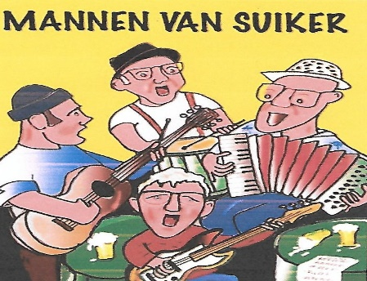entree is € 5

U wordt ontvangen met een heerlijk kopje koffie of thee met iets lekkers.

U krijgt 1 consumptiebon en 1 lotje voor de loterij

De middag wordt afgesloten met een loterij   
 **De Feestcommissie**

Mvrgr

Secretaris Kbo Veldhoven-dorp, Zonderwijk en ’t Look.

06-20605852